重庆市璧山区森林防火规划

（2016-2025年）

2018年4月

前 言

森林火灾突发性强、破坏性大、危险性高，是全球发生最频繁、处置最困难、危害最严重的自然灾害之一，是生态文明建设成果和森林资源安全的最大威胁，甚至引发生态灾难和社会危机。我国总体上是一个缺林少绿、生态脆弱的国家，是一个受气候影响显著、森林火灾多发的国家。

建设生态文明，关系人民福祉，关乎民族未来。党的十八大、十九大以来把生态文明建设纳入中国特色社会主义事业“五位一体”总体布局，中共中央、国务院颁布《关于加快推进生态文明建设的意见》和《生态文明体制改革总体方案》，对生态文明建设做出顶层设计和总体部署，我国发展进入了加快推进生态文明建设的新阶段。建设生态文明，树立尊重自然、顺应自然、保护自然、绿色发展的理念，坚持保护优先、自然恢复为主的方针，必须像保护眼睛一样保护生态环境，像对待生命一样对待生态环境，生态保护任务日益繁重。森林是陆地生态系统的主体，是人类生存发展的根基。“枝繁叶茂一百年，化为灰烬一瞬间”。森林防火是生态文明建设的安全保障，是森林资源保护的首要任务，是国家应急管理的重要内容，事关人民生命财产和森林资源安全，事关“山水林田湖生命共同体”安全，事关国土生态安全，森林防火责任重于泰山。未来十年，既是加快推进生态文明建设的关键时期，也是林业发展和森林防火工作的重要战略机遇期。

党中央、国务院高度重视森林防火工作。近年来，随着气候变暖和极端天气增多，全球进入了森林火灾的高发期，我国仍将长期处于森林火灾的易发期和高危期，森林防火形势极其严峻。积极应对严峻的森林防火形势，切实解决森林防火中存在的突出问题，急需编制新一期森林防火规划。编制森林防火规划，是建设生态文明、适应气候变化的需要，是保护森林资源、维护林区稳定的需要，是提升应急管理水平、推进森林防火治理体系和治理能力现代化的需要。国家林业局编制了《全国森林防火规划（2016―2025年）》（简称二期规划）和重庆市林业局编制印发了《重庆市森林防火规划（2016-2025年）的通知》（渝林办〔2018〕19号），提出了今后一个时期森林防火发展的总体思路、发展目标、建设重点和长效机制建设，用以指导全国、全市森林防火工作。重点实施预警监测系统、通信和信息指挥系统、森林消防队伍能力、森林航空消防能力、林火阻隔系统、防火应急道路等六大建设任务，建立健全森林防火长效机制，提升森林火灾综合防控能力，实现森林防火治理体系和治理能力现代化。

一、“十二五”期间森林防火发展简要回顾

长期以来，璧山区委、区府高度重视森林防火工作，逐年增加资金投入，特别是“十二五”时期，将森林防火基础建设纳入林业经济发展规划，建立健全工作机制，加强森林消防队伍建设，加大森林防火宣传力度，规范依法治火行为，完善群防群治措施，全面提高森林防火综合能力，森林防火工作取得了长足的进步。“十二五”期间，森林防火检查站（含2个瞭望点）118个，水池19口，新建防火通道250余公里，生物阻隔带15公里，应急队伍15个镇街，5个部门和林业局共21支。全区森林火灾受害率低于0.1‰，2012年发生重特大森林火灾一次，无人员伤亡事故。

（一）森林防火管理体制和机制进一步完善

一是严格落实森林防火责任制，层层签订责任书，一级对一级负责，真正做到林地有人看、火源有人管、责任有人负，真正做到各负其责，各尽其力，通力配合，整体联动，构建起权责明确、协作有力、上下贯通的森林防火管理体系；二是森林火灾扑救应急预案管理全面实施，应急处置快速有效，指挥得当，连年举办森林火灾实战演习，通过实践不断完善应急处置预案；三是完善长效投入机制，将森林防火纳入财政资金预算；四是完善生态管护机制，大力加强对护林人员的岗前培训和岗位管理,不断提高素质水平和履行职责能力；五是完善群防群治机制。

（二）森林防火基础建设取得了显著成就

一是逐步形成高山瞭望、地面巡逻、定点检查的林火监测体系；二是建设比较完善的森林防火道路阻隔网；三是指挥扑救体系建设稳步加强；四是森林消防队伍建设成效显著，逐渐形成了分布合理、点面结合的扑救体系格局。

2. 森林防火宣传教育成果显著

每年开展森林防火月宣传活动，以学习和宣传《森林防火条例》为主题，集中开展宣传活动，设立森林防火宣传站、出动宣传车、设置宣传牌、警示牌、发放宣传单、挂横幅、插彩旗、防火年历、手机短信等多种形式，把森林防火宣传活动推向高潮。通过创新宣传教育载体，强化宣传教育手段，拓宽宣传教育领域，在全社会营造关注防火、参与防火、支持防火的浓厚氛围。

（三）基本经验

1. 始终坚持“预防为主、积极消灭”的工作方针

森林火灾突发性强、破坏力大、救助较为困难的特征，一旦蔓延，难以有效控制。要搞好森林防火，只有立足于防，实行群防群治，才能事半功倍。因此，实行森林防火管护责任制，将护林员的责任落实到山头地块，并结合群众电话报警，努力做到横向到边，纵向到底，及时发现火警火情，切实做到“打早、打小、打了”。

2. 始终坚持“领导负责、齐抓共管、群防群治”的工作机制

森林防火是一项复杂的系统工程。预防工作的长期性和广泛性，扑救工作的艰巨性和时效性，决定了森林防火只有实行行政首长负责制和属地管理责任制，实行“领导全面负责，全员齐抓共管，群众广泛参与”的工作机制，才能确保各项措施落到实处。

3. 始终坚持“科学防火、依法治火”的工作原则

森林防火必须坚持以人为本，严格按科学规律办事，实行科学设防、科学指挥、科学扑救。全面加强防火监测、道路与阻隔、通信、指挥等系统建设，提高森林防火现代化水平。强化森林防火执法和监督，提高全民森林防火法治意识，严格规范野外用火行为，严厉打击火灾肇事者。只有切实转到依靠科学、加强法制的轨道上来，才能确保森林防火工作健康开展。

4. 始终坚持落实“四早”的工作措施

森林防火“四早”是指：早投入、早发现、早报告、早处置，确保有火不成灾。早投入是基础和前提，全面加强森林防火监测、预警、道路、通讯、指挥、队伍、机具装备等建设，针对薄弱环节，综合治理，全面提高预防和扑救能力。

5. 始终坚持“专业为主”的扑救工作方式

扑救森林火灾是讲究技战术的危险工种，扑救森林火灾必须坚持以人为本，避免人员伤亡。

（四）存在的主要问题

一是森林防火基础设施还很薄弱。有些防火检查站、防火通道年久失修，功能弱化；部分装备设施老化陈旧，扑火工具数量不足。

二是森林消防专业力量不足，装备水平不高，防控能力不强。人员流动性大、文化水平偏低，森林消防队伍的综合素质不高；防火经费不足，引进、应用先进技术和装备设施受到制约。

三是森林防火长效机制尚未全面形成。防火宣传、队伍培训等方面的工作还有所欠缺。

四是防火科技水平不高。林火的监控手段相对原始落后，火灾扑救的方式手段比较简单，效率不高。

五是气候条件不容乐观。近年来，高温、干旱、大风和暖冬等极端天气明显增多，森林防火形势日益严峻。

六是林区社情、民情复杂，火险隐患增多，火源管理难度增大，林火发生规律愈加复杂。

二、“十三五”发展总体思路

（一）指导思想

以邓小平理论、“三个代表”重要思想、科学发展观和习近平总书记系列重要讲话精神为指导，全面深入贯彻落实习近平新时代中国特色社会主义思想，紧紧围绕生态文明建设，牢固树立创新、协调、绿色、开放、共享的发展理念，以保障人民生命财产和森林资源安全为根本，以改革创新为动力，坚持“预防为主、积极消灭”的工作方针，以保障森林资源和人民生命财产安全为根本，提升装备水平、改善设施条件、建立高效快速反应的应急处置系统，逐步建立森林防火的长效机制，全面加强森林防火工作，最大限度地减少森林火灾对森林资源和人民生命财产的危害，为促进人与自然和谐、构建和谐社会做出贡献。

（二）基本原则

1. 坚持以人为本、保护森林资源的原则；

2. 坚持以防为主，防救并举、综合治理的原则；

3. 坚持因地制宜、科学规划，分步实施、突出重点的原则；

4. 坚持积极拓展资金筹措渠道的原则。

（三）规划范围与期限

1. 规划范围

包括全区15个有森林防火任务的镇街单位和1个国有东风林场，涵盖缙云山国家级自然保护区、青龙湖国家森林公园、重庆秀湖国家湿地公园、正兴鹭类县级自然保护区、四山管制区及云雾山区域。

2. 规划期限

规划期限为10年，即2016―2025年。其中，近期为2016-2020年，远期为2021-2025年。

（四）发展目标

总体目标：建设森林防火预防、扑救、保障三大体系，大幅提高森林防火装备水平、改善基础设施条件，增强监测、应急处置和扑救能力，实现火灾防控现代化、管理工作规范化、队伍建设专业化，扑救工作科学化，使森林火灾受害率稳定控制在0.1‰以下。具体为：

——提高预警监测能力。健全全国森林火险分级预警模式和预警模型，提高预警时效和精度。充分利用空间技术，提高卫星监测林火时效性和识别能力；重点区域火情瞭望覆盖率近期达到85%，规划期末达到95%以上。

——加强火场通信和信息指挥系统建设。实现重点区域火场通讯覆盖率近期达到90%，规划期末达到95%以上，市、县（区）各级指挥中心信息联通。

——加强森林消防队伍专业化建设。全面推进森林消防队伍专业化建设，提高专业消防队实战能力，实现专业队伍标准化建设，区级及各辖区行政单位森林防火专业队伍配备率规划期末达100%。

——推进重点区域森林防火应急道路和林火阻隔系统建设。积极推进重点区域森林防火应急道路建设，力争实现林区道路升级改造率达到50%。发挥林火阻隔系统预防控制森林火灾能力，降低重特大森林火灾发生机率。

三、重点建设内容与任务

（一）森林防火宣传教育工程建设

加强森林防火的宣传教育，提高民众的防火意识，消除火灾隐患，是森林防火工作的第一道工序和长期性的任务。突出宣传重点，丰富宣传形式，扩大宣传广度，深化宣传实效，提高宣传教育的覆盖面，切实发挥预防火灾的作用。

1. 建立全方位社会化的森林防火宣传教育网络体系

强化各级森林防火管理机构的宣传教育职能，协调组成宣传教育网络体系，从各条战线、各个层面开展森林防火宣传教育活动，建立全方位社会化的森林防火宣教格局。

2. 开展多种形式的森林防火宣传教育活动

进一步开展“进林区、进村宅、进单位、进学校、进风景名胜区”的森林防火宣传教育活动，每年防火期，组织开展“宣传月”、“宣传周”活动，利用多种形式对全民进行森林防火科普知识、火灾扑救和安全避险知识的教育，开展先进单位和个人的宣传与森林火灾的警示教育，结合普法教育，组织开展森林防火法律法规的培训，增加林区的防火宣传牌、宣传窗、宣传栏和防火检查站的数量。

专栏1 森林防火宣传教育工程建设规划

|  |
| --- |
| 宣传教育设施设备：新建宣传牌（小型/大型）39个、宣传碑30座、检查站50个、宣传设备1套、森林防火红外语音电子宣传杆16套 |

（二）森林火险预警监测系统建设

1. 林火视频监控系统

充分利用现有铁塔、电力、网络等公共资源，采用先进的红外探测技术、高清可见光视频技术、智能烟火识别技术，实现森林火情24小时不间断探测和自动报警。在森林资源分布集中、生态区位重要、火源控制难度大等重点区域和重点部位建设可视和红外探火等林火自动监测与报警设备，提高监测技术含量，扩大瞭望监测范围。

2. 红外检测预警系统

充分利用物联网传感器、网关和云服务平台，针对传统火灾监测存在的“发现难、组网难”的问题，对林下早期火灾实现早发现、早扑救。根据物联网的特点，红外监测预警系统主要布设在国有林场、自然保护区、风景名胜区和森林公园等重点林区内高火险区周界。

专栏2 林火预警监测系统建设规划

|  |
| --- |
| 1. 森林火险预警系统：新建森林火险综合检测站16个，手持火险监测仪50台。  2. 林火视频监控系统：新建16套林火视频监控系统，包括前端系统、网络传输和指挥控制中心。  3. 红外监测预警系统：布设红外监测系统16套，包括红外灾探测器、物联网网关和管理云服务平台。 |

（三）林火阻隔系统建设

一是在修缮维护现有的森林防火通道基础上，新建森林防火阻隔道路250公里，对部分现有防火通道200公里进行升级硬化改造。新建防火人行便道100公里；二是对现有林地尚未建设生物防火林带的，根据因害设防的原则，在重要地段增设生物防火林带60公里；三是对全区300公里林区道路两边、人行便道和林缘200公里两边5-10米范围内进行防火树种栽植绿化；四是对全区林区内4万余座坟头和200余个集中坟场周围(100公里长度)栽植防火树种进行生物隔离；五是生物阻隔建设所栽植树种必须是木荷等规定的主要防火树种之一；六是对采伐迹地、火烧迹地和荒山，凡更新造林面积100亩以上的林地，必须与生物防火林带“同步规划、同步设计、同步施工、同步验收”。

（四）森林消防基础设施保障建设

1. 森林消防水池建设

全区新建森林消防水池150口，提升建设区域森林火灾扑救用水保障能力，缩短远距离车运、水泵供水时间，为快速有效控制森林火灾蔓延和扑灭森林火灾创造条件，为现有森林资源的森林防火安全防范措施的落实打下坚实的基础。

2. 森林防火检查站建设

加强林区火源管理，建设森林防火检查站50座，检查火灾隐患，监督安全用火。在各分管责任区内，按照不同的火险等级进行不同时间、不同密度的巡护监测，及早发现并报告火情。

3. 森林防火专业队基础保障建设

按照专业队伍建设标准，结合队伍培训、物资保障需求，建设集队伍营房、物资储备、生活训练、信息指挥为一体的专业队伍基础设施基地，并建立具有实战训练功能的训练基地。

（五）防火信息指挥系统和通讯平台建设

1. 森林防火信息指挥系统

围绕提高基于信息系统的森林防火指挥调度能力，完善各级指挥中心设施设备，强化与协同单位之间的连通共享，实现“纵向贯通、横向互连、实时感知、精确指挥”的一体化指挥体系。新建区级森林防火指挥中心。

2. 森林防火通讯平台系统

按照统一标准、共建共享、互联互通的原则，以高端、集约、安全为目标，在充分利用全市森林资源信息管理系统和“林地一张图”等森林资源信息以及其他情报信息的基础上，应用新一代信息技术，加强森林防火基础数据、空间地理数据和遥感影像等数据库建设，与国家、市级对接，构建统一的森林防火大数据平台。

专栏3 森林防火信息指挥和通讯平台系统建设规划

|  |
| --- |
| 1. 森林防火信息指挥系统：主要包括森林防火指挥中心设施设备1套，新建数字超短波高山中继站2套，配置基地调度设备1套、基地台3套、便携式背负台6套、语音网关6套、手持台40台。  2. 森林防火通讯平台系统：配备北斗星指挥系统1套，北斗车载2台，北斗手持机10台，移动视频单兵系统4套，防火业务软件移动端125台。 |

（六）森林消防专业队伍与装备能力建设

专业森林消防队是扑救森林火灾的主要力量，是实现“打早、打小、打了”的最可靠保证。

1. 森林消防专业队设施设备

根据《森林消防专业队伍建设标准》，以县、县级国有林场为单位组建专业队伍。规划期内需新组建森林消防专业队伍1支，修订和完善建队规范，采取购买社会服务等委托形式，成立25人以上专业的森林消防队伍，从经费、组织、训练和设施四个方面保障消防队伍的正规化建设，

2. 应急扑火队伍装备

为保障应急扑火队伍建设，履行支援扑火任务，组建森林防火应急扑火队伍，配备个人安全防护装备、便携式抽水泵（含高扬程）、水袋、应急消防车、卫星电话、对讲机等装备。

3. 森林火灾案件侦破能力建设

为了提升森林火灾案件侦破能力，加大对森林火灾案件犯罪行为的依法查处力度，规划对火案执法场所进行规范化改造，购置执法场所配套装备，以适应办案过程同步录音录像工作需要，配备火灾案件刑事勘察车及勘察箱。

专栏4 森林消防队伍能力建设规划

|  |
| --- |
| 1. 森林消防专业队伍建设：以区级及国有林场单位新组建专业队伍1支，标准化专业队人数为25～30人；采取政府购买服务的方式新组建一支长期稳定的森林消防应急队伍20～25人。  2. 森林消防专业队伍设施设备：配备运兵车3辆，工具车3辆；配备车载台、移动中继站、卫星定位仪、卫星电话、手持对讲机、望远镜、专业防火软件移动端等通讯器材250台（部）；配备指挥帐篷、个人防护装备、野外宿营装备、急救包等野外生存装备200套（个）；配备移动水泵、油锯、割灌机、清火组合工具等基本灭火机具1000台（套、个、把）；配备消防头盔、阻燃服装、逃生面罩、防扎鞋、阻燃手套、防烟眼镜等基本防火装备100套（顶、副、双、个）；配备作训服、生活备品、大小背包、蚊帐、雨衣、水靴、棉大衣等基本生活用品100套（个、件、双）；配备接力水泵灭火系统6套，移动水池10个，水龙带100根，脉冲枪5个。  3. 森林消防专业队基础保障建设：新建专业队营房900平方米，新建训练场1500平方米，建设物资储备库1个。  4. 森林火灾案件侦破能力：改造火案执法场所200平方米，配套装备1套；配备火灾案件刑事勘察车1辆、现场勘察箱2套。 |

四、投资估算与资金来源

（一）投资测算范围

本规划投资范围包括预警监测系统建设、森林防火通信和信息指挥系统建设、森林消防专业队伍能力建设、林火阻隔系统建设、森林消防水池等，以及森林防火物资储备费。

（二）投资估算

1. 投资总需求

规划投资总需求为3.82938亿元，争取中央和市级投资的建设项目按照重点森林火险区中央与地方8:2比例投资，其他一般森林火险区按6:4比例投资；区县自主建设的项目，具体投入按照财力状况和预算管理规定进一步核算投资规模，编制年度预算，按程序报批。规划到期后可视情况展期实施。

2. 建设投资

森林防火宣传教育工程建设投资321.8万元；

预警监测系统建设投资1826万元；

森林防火通信和信息指挥系统建设投资2926万元；

森林消防基础设施建设保障投资950万元；

森林消防专业队伍与装备能力建设投资1500万元；

林火阻隔系统建设投资30770万元。

（三）资金筹措

根据事权划分原则，向上争取中央和市级财政专项资助，区级财政预算保障及自筹资金解决，测算各项投资资金来源。

五、保障措施

（一）加强领导，全面落实森林防火责任制

继续实行行政一把手负全责，分管领导具体抓、人人有责任的森林防火责任制，进一步明确森林防火工作目标，分解任务，细化责任，把森林防火工作的成效作为考核领导干部的重要依据，加强检查、监督，严格执行考评奖惩制度。

（二）齐抓共管，认真执行属地管理工作机制

按照属地管理的原则，各生产单位、部门严格落实森林防火责任，认真履行组织、协调、指导、监督的职能，形成密切配合，通力合作，齐抓共管的森林防火工作新局面。

（三）健全机构，提高森林防火工作管理水平

建立健全生产经营单位、部门的森林防火指挥、管理机构，形成运转高效、反应快速、保障有力的森林防火指挥体系。加强森林防火的制度建设、业务建设、作风建设、现代化装备建设，提高工作人员的业务能力和科学管理水平。

（四）强化机制，积极拓展建设资金渠道

建立森林防火经费保障机制。将森林防火基础设施及装备能力建设纳入林业发展规划；将森林防火预防和扑救经费、森林消防专业队伍人员经费以及后续保障经费纳入年度预算，并逐步加大投入力度；积极争取国家和市级森林防火项目和经费支持。

附表：重庆市璧山区森林防火重点建设任务规划及投资概算一览表

附图：重庆市璧山区森林防火检查站现状图

重庆市璧山区森林防火林区应急通道现状图

重庆市璧山区森林防火建设分区图

重庆市璧山区森林防火重点区域布局图

重庆市璧山区森林防火预警监测系统规划图

重庆市璧山区森林消防专业队伍规划图

重庆市璧山区森林防火林火阻隔系统规划图

|  |  |  |  |  |  |  |  |
| --- | --- | --- | --- | --- | --- | --- | --- |
| 重庆市璧山区森林防火重点建设任务规划及投资概算一览表（2016-2025年） | | | | | | | |
| **序号** | **项目名称** | | | | | **建设地点或范围** | **建设任务** | |
| **合计** |  |  |  |  |  |  | |
| 预警监测系统 | 森林火险预警系统 | | 林火视频监测系统（套） | | 红外监测预警系统（套） | 区林业局、国有东风林场、部分镇街及重要生态敏感区域 | 1、森林火险预警系统：新建森林火险综合检测站16个，手持火险监测仪50台。 2、林火视频监控系统：新建16套林火视频监控系统，包括前端系统、网络传输和指挥控制中心。 3、红外监测预警系统：布设红外监测系统16套，包括红外灾探测器、物联网网关和管理云服务平台。 | |
| 森林火险综合监测站（个） | 手持火险监测仪（台） |
| 16个*6万元/个=96万元 | 50台*1万元/台=50万元 | 16套*25万元/套=400万元 | | 16套*80万元/套=1280万元 |
| 森林防火宣传教育工程 | 宣传牌（个） | 宣传碑（座） | 检查站（个） | 宣教设备（套） | 红外语音电子宣传杆（套） | 区林业局、国有东风林场、部分镇街及重要生态敏感区域 | 宣传教育设施设备：新建宣传牌（小型/大型）39个、宣传碑30座、检查站50个、宣传设备1套、森林防火红外语音电子宣传杆16套。 | |
| 39个*0.2万元/个=7.8万元 | 30座*1万元/座=30万元 | 50个*5万元/个=250万元 | 1套*10万元/套=10万元 | 16套*1.5万元/套=24万元 |
| 林火阻隔系统 | 林火阻隔带 | | 应急通道 | | | 15个镇街及国有东风林场 | 1、林火阻隔带：新建生物阻隔带60公里，组合阻隔带600公里（其中：林区防火公路300公里和重点地段林缘两边各5米栽植防火树种200公里、林区内坟头4万余座和集中坟场200余个周围5米栽植防火树种100公里）。 2、应急通道：新建林区防火应急通道250公里，新建防火便道100公里，硬化林区公路200公里。 | |
| 生物阻隔带 （公里） | 组合阻隔带 （公里） | 新建通道 （公里） | 便道（公里） | 硬化改造（公里） |
| 60*4.5=270万元 | 600*3.75=2250万元 | 250*15=3750万元 | 100*5=500万元 | 200*120=24000万元 |
| 森林消防基础设施保障 | 森林消防水池（口） | 森林防火检查站（座） | 森林防火专业队基础设施 | | | 15个镇街及国有东风林场 | 1、新建森林消防水池150口；2、新建森林防火检查站50座。 | |
| 150*3=450万元 | 50*10=500万元 |
| 防火信息指挥系统和通讯平台建设 | 森林防火信息指挥系统（套、台） | | 森林防火通讯平台系统（套、台） | | | 区林业局、森林消防专业应急队伍 | 1、森林防火信息指挥系统：主要包括森林防火指挥中心设施设备1套，新建数字超短波高山中继站2套，配置基地调度设备1套、基地台3套、便携式背负台6套、语音网关6套、手持台40台。 2、森林防火通讯平台系统：配备北斗星指挥系统1套，北斗车载2台，北斗手持机10台，移动视频单兵系统4套，防火业务软件移动端125台。 | |
| 2500万元 | | 426万元 | | |
| 森林消防专业队伍与装备能力建设 | 森林消防专业队设施设备 | 应急扑火队伍装备 | 森林火灾案件侦破能力建设 | | | 区林业局、区森林公安局、国有东风林场 | 1、森林消防专业队伍建设：以区级及国有林场单位新组建专业队伍1支，标准化专业队人数为25～30人；采取政府购买服务的方式新组建一支长期稳定的森林消防应急队伍20～25人。 2、森林消防专业队伍设施设备：配备运兵车3辆，工具车3辆；配备车载台、移动中继站、卫星定位仪、卫星电话、手持对讲机、望远镜、专业防火软件移动端等通讯器材250台（部）；配备指挥帐篷、个人防护装备、野外宿营装备、急救包等野外生存装备200套（个）；配备移动水泵、油锯、割灌机、清火组合工具等基本灭火机具1000台（套、个、把）；配备消防头盔、阻燃服装、逃生面罩、防扎鞋、阻燃手套、防烟眼镜等基本防火装备100套（顶、副、双、个）；配备作训服、生活备品、大小背包、蚊帐、雨衣、水靴、棉大衣等基本生活用品100套（个、件、双）；配备接力水泵灭火系统6套，移动水池10个，水龙带100根，脉冲枪5个。 3、森林消防专业队基础保障建设：新建专业队营房900平方米，新建训练场1500平方米，建设物资储备库1个。 4、森林火灾案件侦破能力：改造火案执法场所200平方米，配套装备1套；配备火灾案件刑事勘察车1辆、现场勘察箱2套。 | |

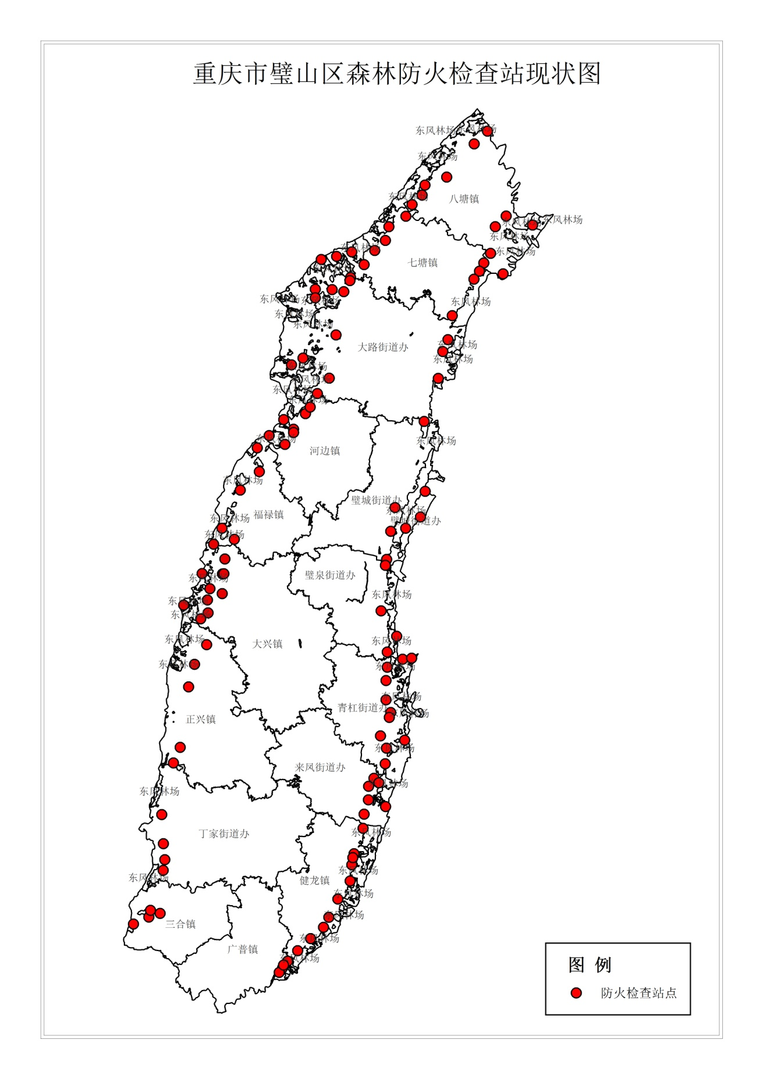

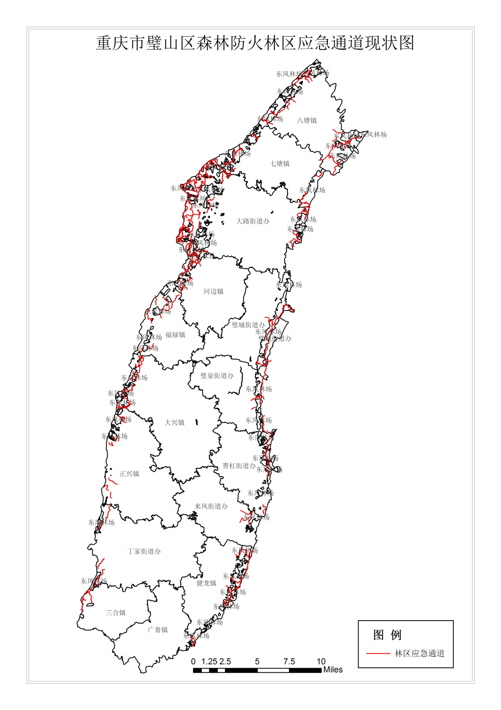

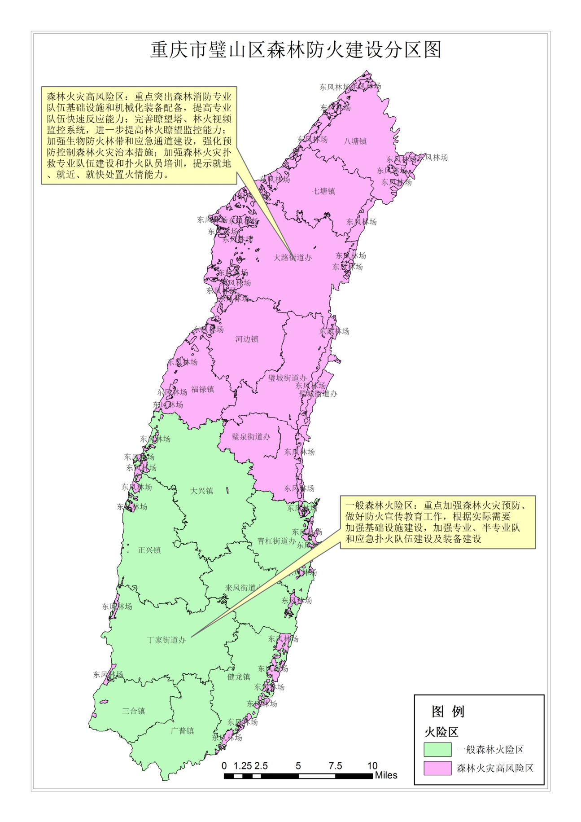

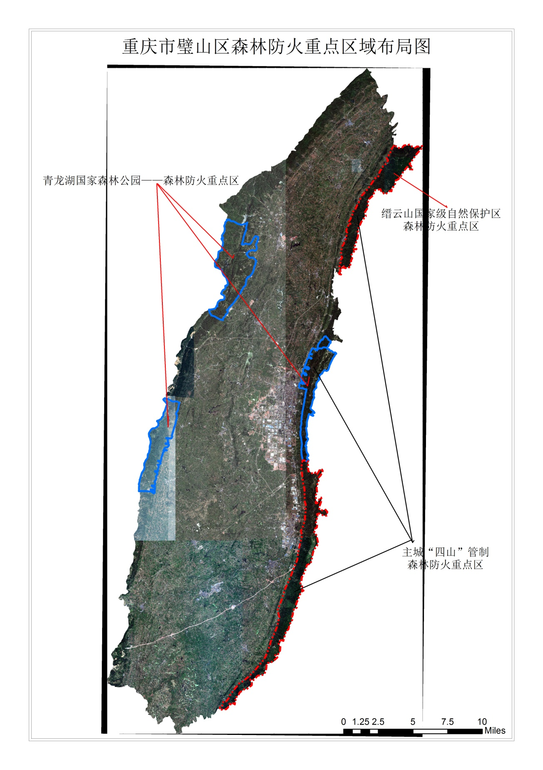

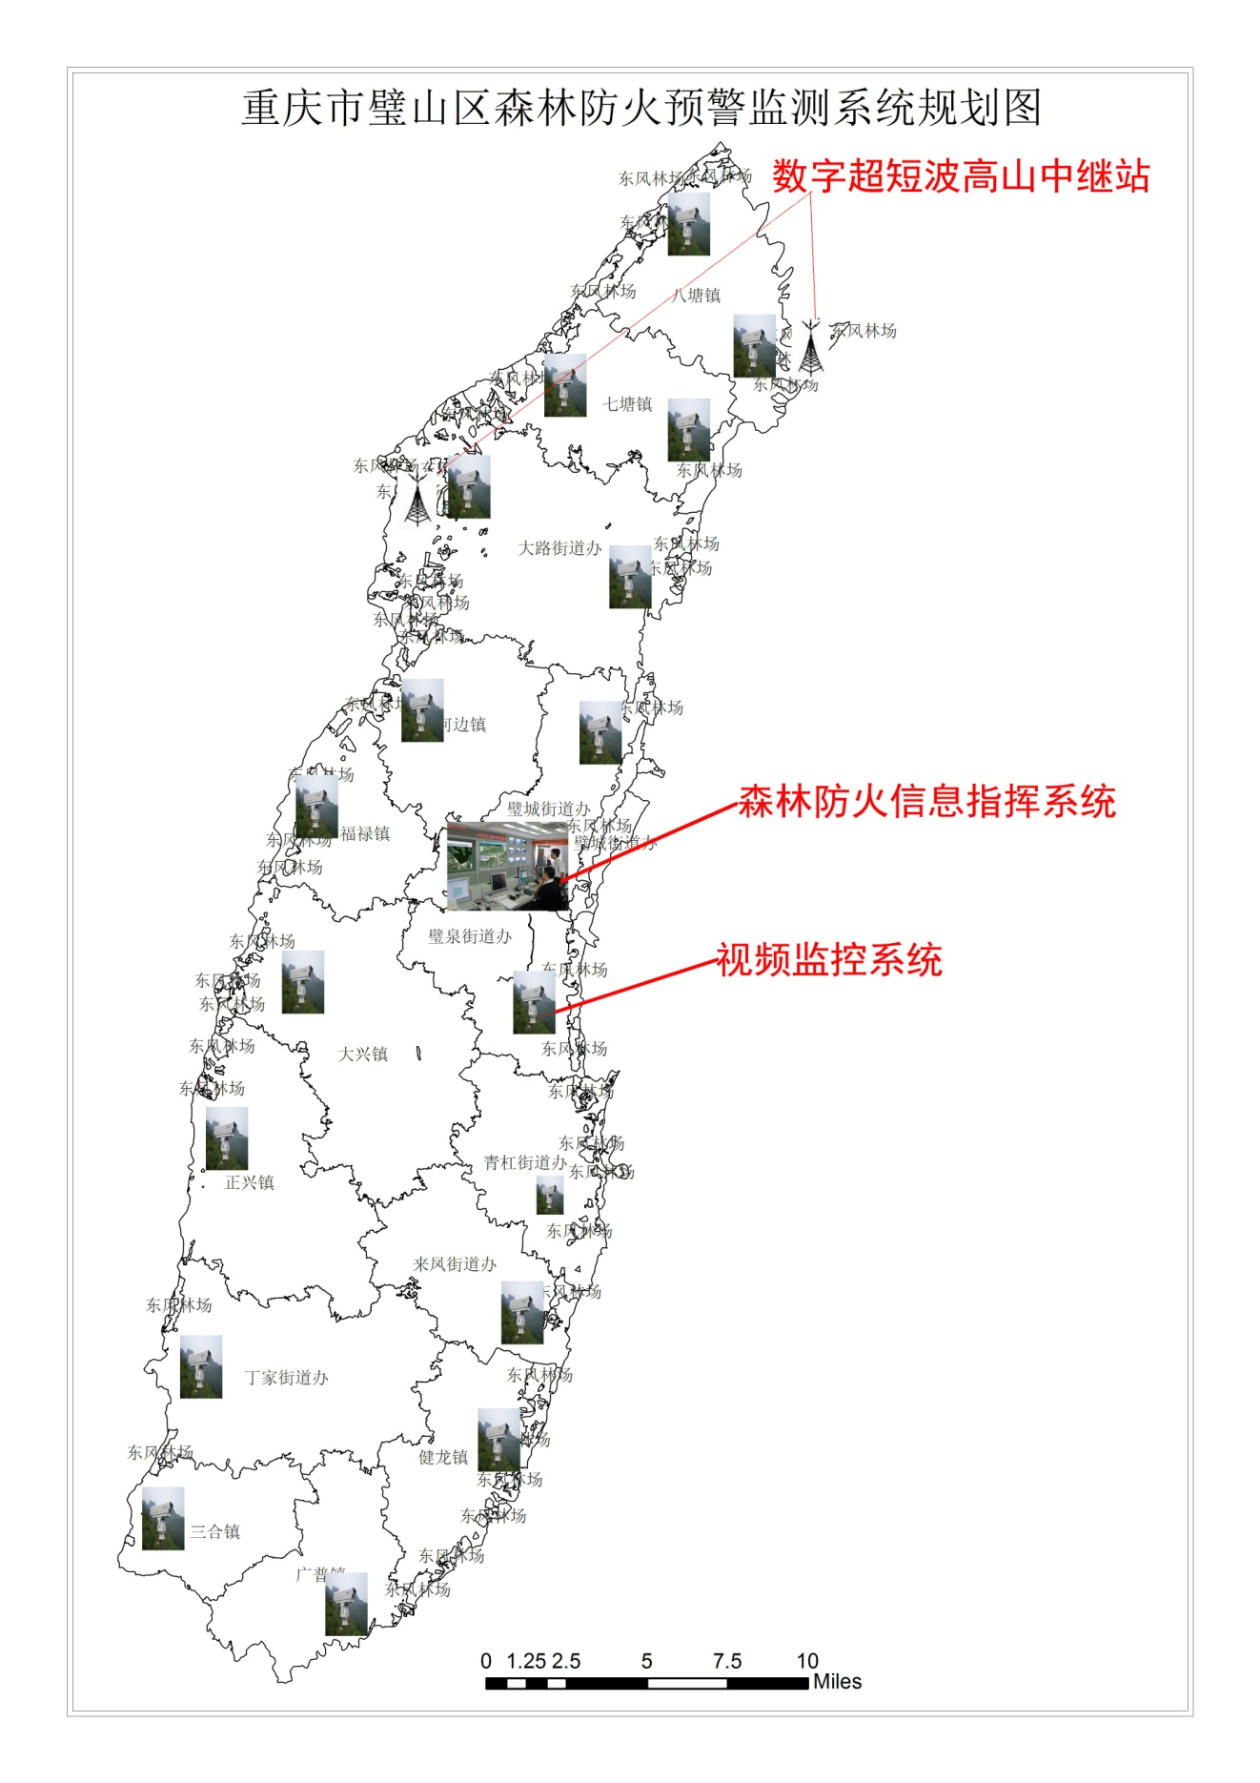

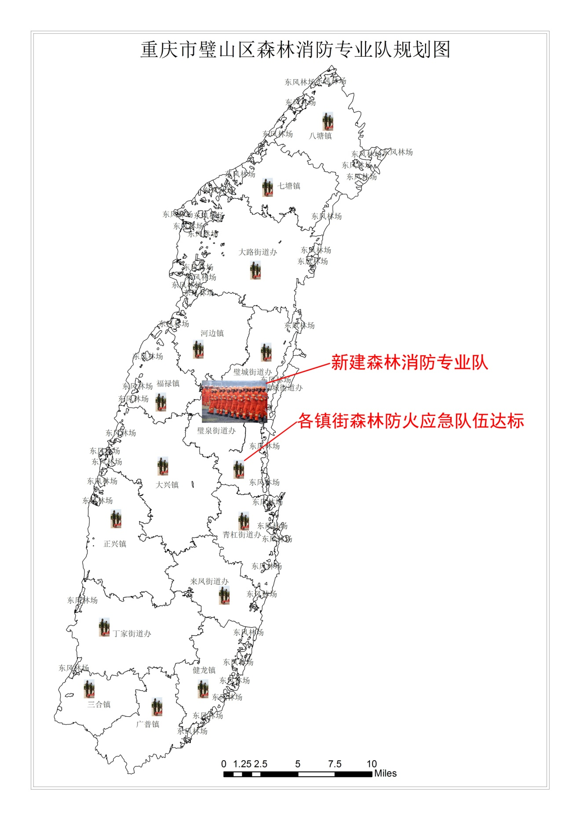

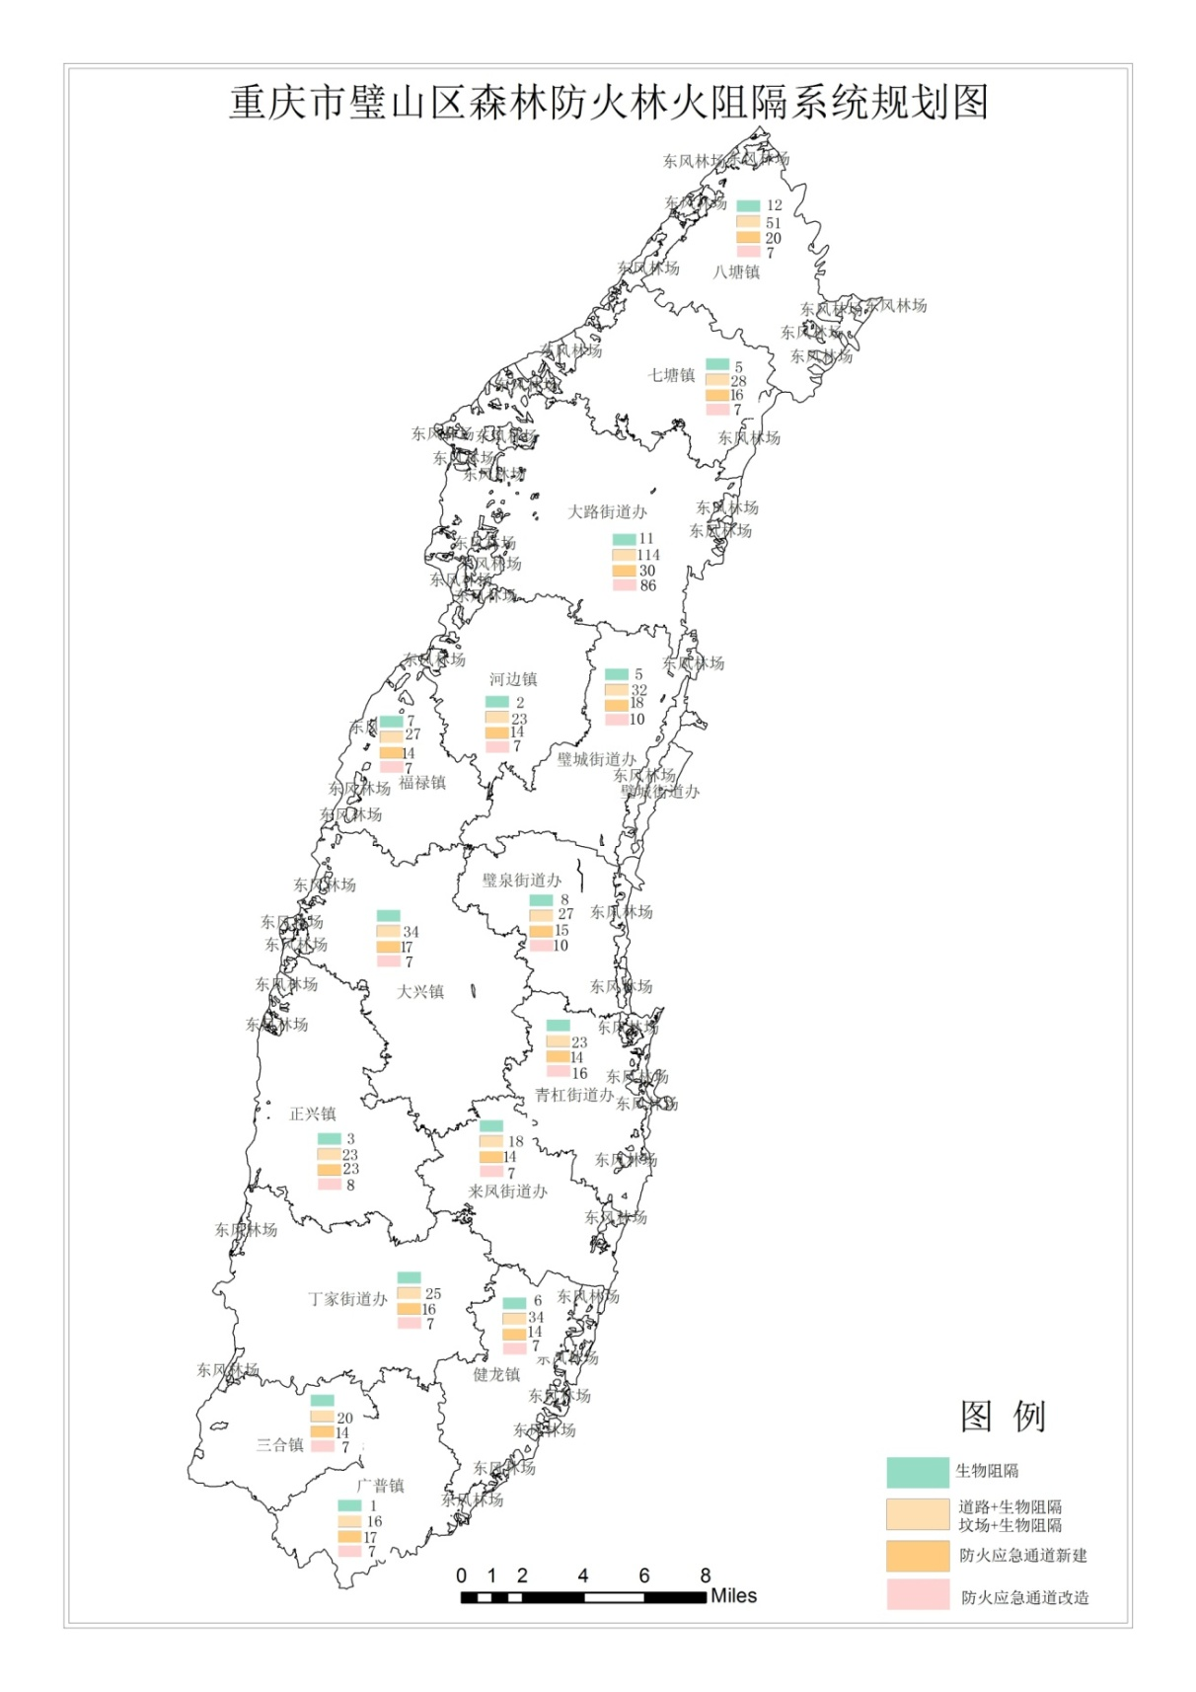

抄送：市森林防火指挥部办公室，区森林防火指挥部成员单位。

重庆市璧山区林业局办公室 2018年6月4日印发